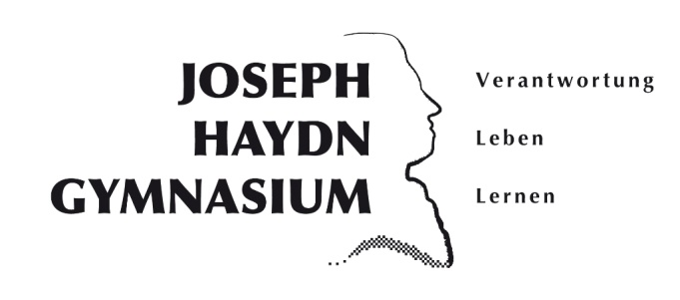
Joseph-Haydn-Gymnasium
Am Bürgerpark 16
48308 Senden
02597/5345
sekretariat@jhgsenden.de

Anmeldung

für die Jahrgangsstufe 5 zum Schuljahr 2018/2019

Schülerdaten:
Name: |  |  |  | Vorname:
Geschlecht: |  |  |  | Staatsangehörigkeit:
Straße:
PLZ: |  |  |  | Ort:
Geburtstag: |  |  |  | Mein Kind kann schwimmen:
Geburtsort: |  |  |  | ja |  |  |  |  |  |  | nein
Religion:
Fahrschüler: |  | Nein | Ja | von/ nach Haltestelle:
Mein Kind soll/möchte sicher in die Bläsergruppe. |  |  |  |  |  | Falls ja, bitte gesonderten Vordruck ausfüllen!
Mein Kind soll/möchte nicht in die Bläsergruppe.

Erziehungsberechtigte:
Mutter |  |  | Vater
Name / Vorname: |  |  | Name / Vorname:
Straße: |  |  | Straße:
PLZ, Ort: |  |  | PLZ, Ort:
Telefon: |  |  | Telefon:
E-Mail: |  |  | E-Mail:
Ich bin mit der Nutzung der Email-Adresse durch Sekretariat und Schulpflegschaft einverstanden:

 | Ja | Nein |  | Ja | Nein

Erziehungsberechtigt ist/sind:
Zusätzliche Notfallrufnummer:

Angaben zum Migrationshintergrund: Falls Schüler, Vater und/oder Mutter aus dem Ausland nach Deutschland gezogen sind, benötigen wir für die amtliche Statistik folgende Angaben:

Geburtsland des Kindes: |  |  | Zuzugsjahr des Kindes:
Verkehrssprache in der Familie:
Geburtsland des Vaters: |  |  | Geburtsland der Mutter:

Abgebende Grundschule:
Name: |  |  |  | Einschulungsdatum:
Zuletzt besuchte Klasse: |  |  | letzte/r Klassenlehrer(in):

Senden, den |  | Unterschrift

Erforderliche Unterlagen: Geburtsurkunde, letztes Zeugnis, Grundschulgutachten, 4-fach Bogen

